服务器后端动手能力考核题目

一、安装Java环境

1.使用腾讯云装载CentOs Linux 7系统并启动、登陆

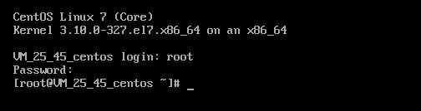

2.监测原系统的JDk



发现什么都没有，于是需要自己安装JDk

3.使用yum安装JDK

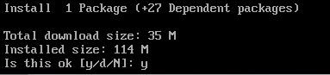

4.再次检测JDK

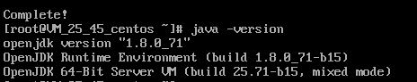

发现已经配置完成了，成功安装Java环境

二、搭建eclipse 开发环境

1.由于需要提前下载eclipse 的压缩包，所以要先安装桌面

C:\Users\Kevin\AppData\Local\Microsoft\Windows\INetCache\Content.Word\05安装X_Windows_System.jpg



2.进入官网下载

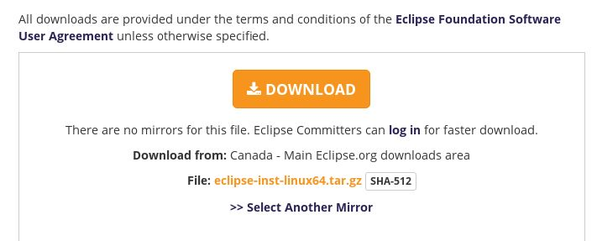

3.对压缩包解压



4.使用符号连接目录



5.创建桌面启动器

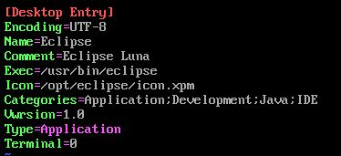

6.完成

三、安装tomcat

1.下载并解压tomcat压缩包



2.修改配置



3.启动tomcat



四、说明

1.我的电脑是win8.1的系统，本来是尝试使用虚拟机的，但是发现安装之后电脑基本上带不动，于是就放弃了转而使用了腾讯云；

2.关于安装java环境，发现用yum命令可以一步到位，于是就放弃了下载压缩包解压安装，再配置环境变量的方法；

3.关于下载，后来发现wegt 也可以实现从网络上下载资源，绕开使用桌面和浏览器；

4.参考过的资料有

<http://www.linuxidc.com/Linux/2015-01/111444.htm>

<https://segmentfault.com/a/1190000002651775>

<http://blog.csdn.net/zhuying_linux/article/details/6583096/>

<http://jingyan.baidu.com/article/ff42efa9162ea5c19e22021c.html>

<http://developer.51cto.com/art/200907/135155.htm>